

**ΝΕΑ** ΤΡΑΠΕΖΑ ΘΕΜΑΤΩΝ **2021** ΔΙΑΒΑΘΜΙΣΜΕΝΗΣ ΔΥΣΚΟΛΙΑΣ





***Κώστας Κοντογιάννης****: “Ζωή” τετράπτυχη σύνθεση*

*ακρυλικά σε ύφασμα 105x(4x65)cm - έτος 2000*

**➤ 11635 / Δ** [****](https://drive.google.com/file/d/1TGturUL-_4VOosrdcqNvpFSJJV9QLOLt/view?usp=sharing)

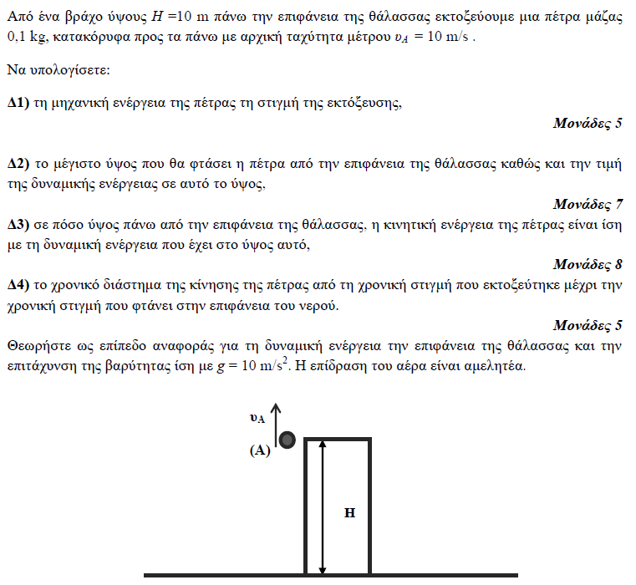

**➤ 11654 / Δ** [****](https://drive.google.com/file/d/1hrAcz7ihNqM-AJNuccOQDYjCeUKwUT-S/view?usp=sharing)

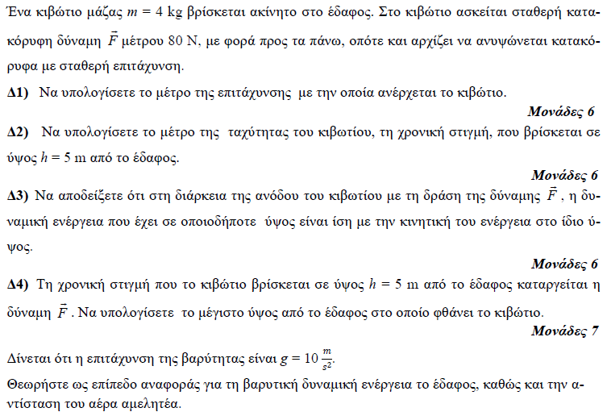

**➤ 11701 / Δ** [****](https://drive.google.com/file/d/1MUuVU34xPHFIBHldJaY4DmMTTKMoSLhF/view?usp=sharing)

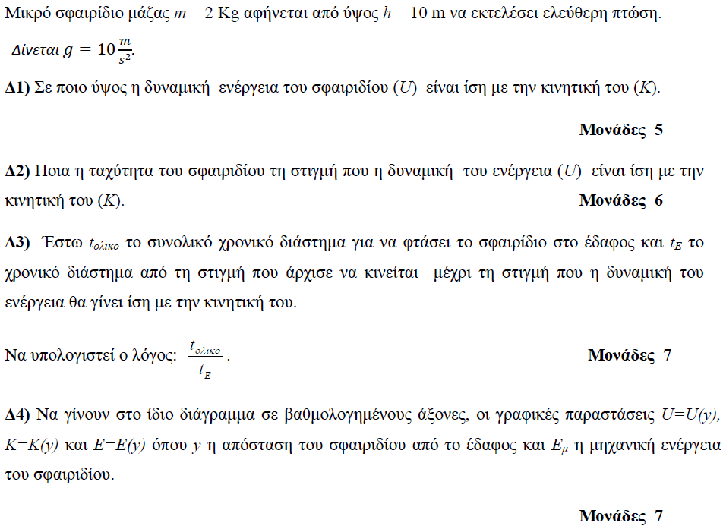

**➤ 11706 / Δ** [****](https://drive.google.com/file/d/19Nk0wwhRCFZNI7NI744Qyi8dQEnehZT7/view?usp=sharing)

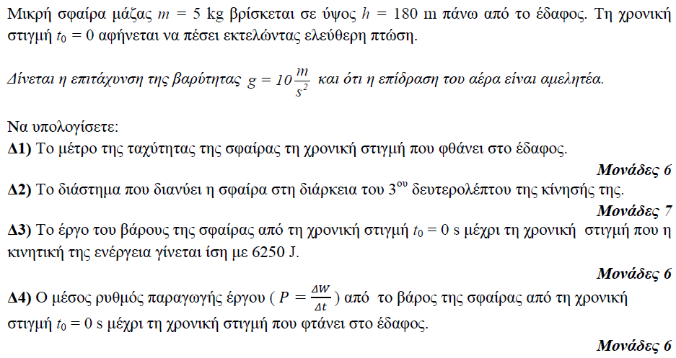

**➤ 13636 / Δ** [****](https://drive.google.com/file/d/1xa4NqGFkYa_CFoudW_VoZnPP_G184Zw-/view?usp=sharing)

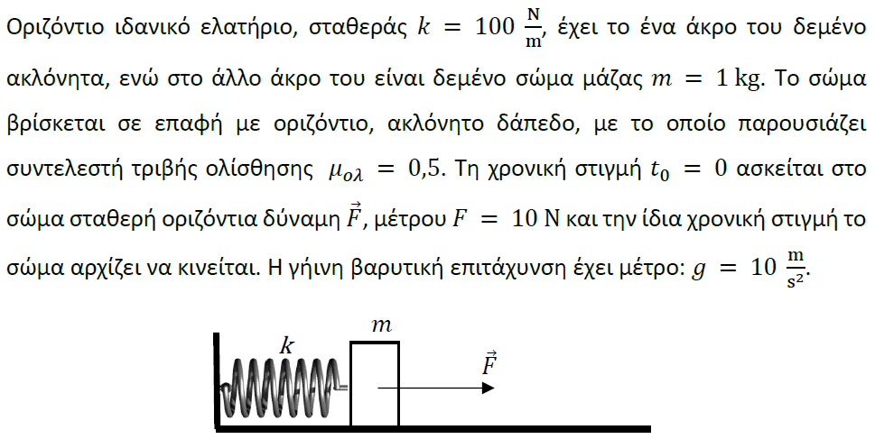

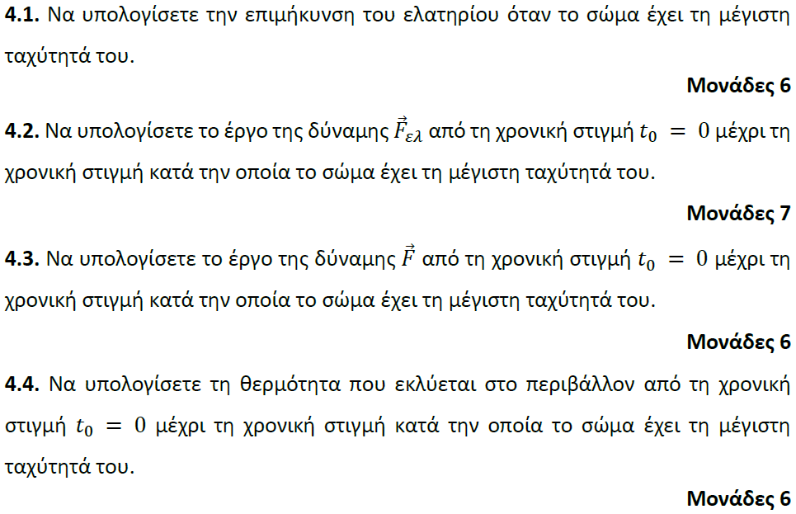

**➤ 13698 / Δ** [****](https://drive.google.com/file/d/1w0Q2N5znuJBULPPB-kvDXCCliuTHsKrO/view?usp=sharing)

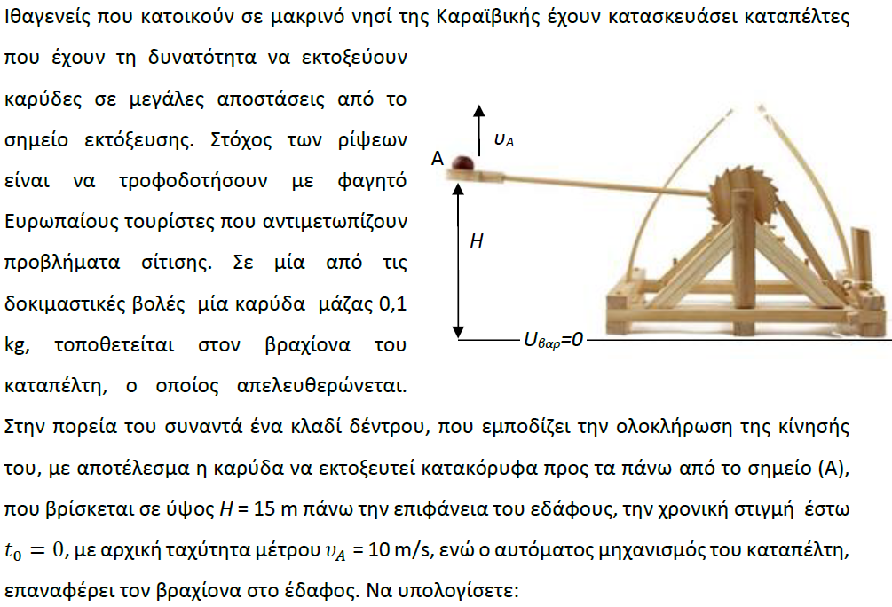

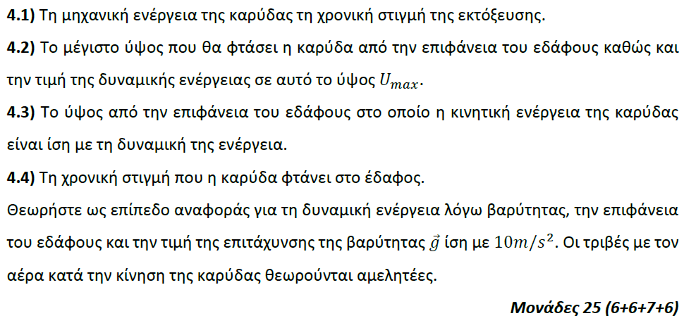

**➤ 14526 / Δ** [****](https://drive.google.com/file/d/1_6S87ot4vDEzvoTIZxse-loNgK088Bq2/view?usp=sharing)

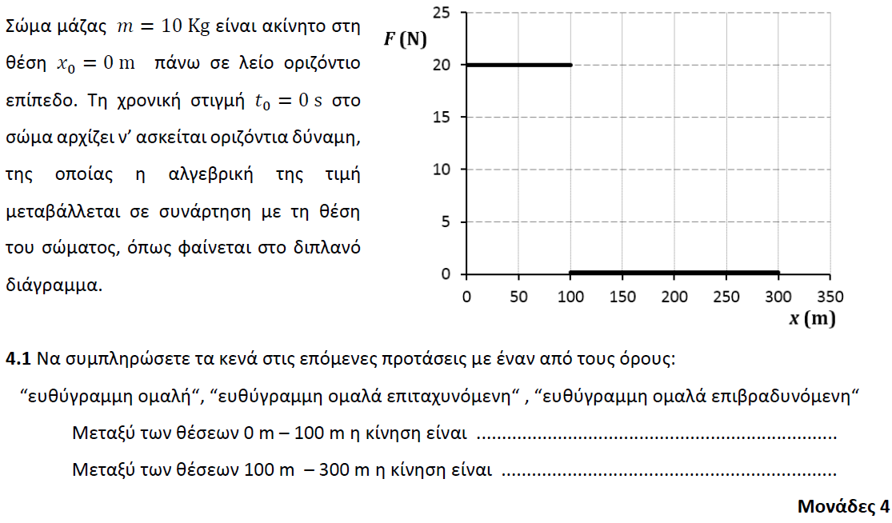

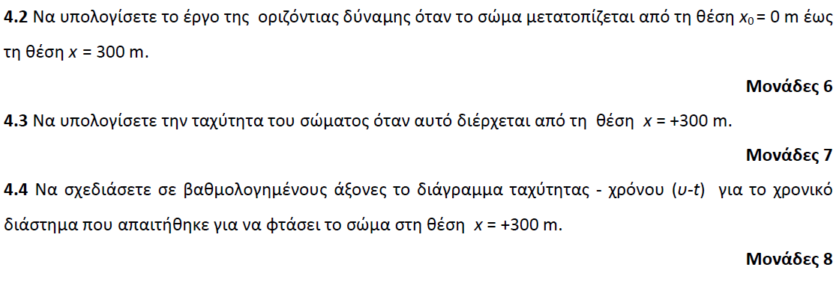

**➤ 14528 / Δ** [****](https://drive.google.com/file/d/1PiYAB5Zs_6yrU5Y1nXHBlFcCepgG-W0z/view?usp=sharing)



